Общество с ограниченной ответственностью

«Читинский мебельный деревообрабатывающий комбинат»

Адрес: 672001, г. Чита, ул. Вокзальная 3, ИНН 7536057650 КПП 753601001, Р/сч 40702810774000104221 в Чит. ОСБ № 8600 г. Чита, К/сч 30101810500000000637, БИК 047601637, ОКПО 74423169, Факс: 8 (3022) 31-27-60
Почтовый адрес: 672020 г.Чита, а/я 946, E-mail: mdk-market@yandex.ru

Столы письменные 800
Глубина 800 мм, крышка 22мм, кромка ПВХ 2мм, 0,4мм
Артикул | Наименование,  габаритные размеры (ШхГхВ) | Вид изделия | Цена (руб)
300 | Стол письменный  1000х800х750 |  | 3820
301 | Стол письменный  1200х800х750 |  | 4254
302 | Стол письменный  1400х800х750 |  | 4691
303 | Стол письменный  1600х800х750 |  | 5151
306 | Стол приставной  1000х500х650 |  | 2784
313 | Стол приставной  1200х800х750 |  | 4365
314 | Стол приставной  950х730х750 |  | 2612
330 | Сегмент  800х800х750 |  | 2360
315 | Стол приставной  1050х525х750 |  | 2845
316 | Приставка к конференц–столу  1600х800х750 |  | 5543
317 | Стол приставка «Язык»  600х600х750 |  | 1994
322 | Тумба подкатная  к столу глубиной 800мм  416х530х575 |  | 4363
Столы письменные 700
Глубина 700, крышка ЛДСП 22 мм, кромка ПВХ 2 мм, 0,4 мм

200 | Стол письменный  1000х700х750 |  | 3520
201 | Стол письменный  1200х700х750 |  | 3853
202 | Стол письменный  1400х700х750 |  | 4188
203 | Стол письменный  1600х700х750 |  | 4633
Ст-л | Тумба подкатная  к столу глубиной 600-700мм  400х400х556 |  | 3583
230 | Сегмент  700х700х750 |  | 2281
213 | Стол приставной  1200х700х750 |  | 4106
214 | Стол приставной  860х680х750 |  | 1986
216 | Приставка к конференц столу  1400х700х750 |  | 4127
Столы письменные 600
глубина 600 мм, крышка ЛДСП 22 мм, кромка ПВХ 2 мм, 0,4 мм

100 | Стол письменный  1000х600х750 |  | 3300
101 | Стол письменный  1200х600х750 |  | 3610
102 | Стол письменный  1400х600х750 |  | 3922
103 | Стол письменный  1600х600х750 |  | 4285
324 | Тумба приставная  400х600х750 | 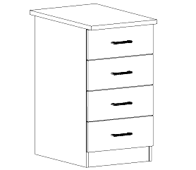 | 5616
130 | Сегмент  600х600х750 |  | 2187
318 | Стол круглый d=1050  1050х1050х750 |  | 5004

Столы письменные
с тумбами и ящиками
Крышка ЛДСП 22 мм, кромка ПВХ 2 мм, 0,4 мм

СП-О | Стол однотумбовый  1280х800х750 |  | 6945
СП-2 | Стол двухтумбовый  1500х800х750 |  | 9504
СП-70 | Стол однотумбовый  1280х700х750 |  | 6229
УШ-1 с | Стол однотумбовый  1280х650х750 |  | 6462
СП-3я | Стол с 3 ящиками  1200х600х750 |  | 5870
109 | Стол с 2 ящиками  1200х600х750 | 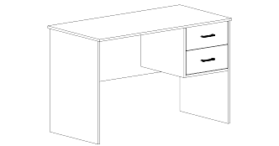 | 5704
110 | Стол с 2 ящиками узкий  900х600х750 |  | 5263

Мебель офисная серии «Омега»
Крышки 22 мм, кромка ПВХ 2 мм; 0,4 мм, опора металлическая
О-Рм | Рабочее место  1800х1468х750 |  | 15580
О-Ст | Стол письменный  1400х1050х750 | 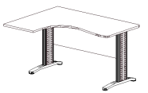 | 8632
О-Тп | Тумба приставная  418х550х750 |  | 4770
О-Сп | Стол приставка  700х400х750 |  | 2178

Столы компьютерные
Крышка ЛДСП 22 мм, кромка ПВХ 2 мм, 0,4 мм

ИК |  | Стол компьютерный  880х600х750 |  |  | 4606
СК-У-1 |  | Стол компьютерный угловой  895х895х750 |  |  | 4506
 |  | Без надстройки |  |  | 3776
307 | Стол компьютерный  700х800х750 |  |  |  | 4439
308 | Стол компьютерный  900х800х750 |  |  |  | 4974
207 | Стол компьютерный  700х700х750 |  |  |  | 3485
208 | Стол компьютерный  900х700х750 |  |  |  | 4612
107 | Стол компьютерный  700х600х750 |  |  |  | 3326
108 | Стол компьютерный  900х600х750 |  |  |  | 4465
УШ-2 с | Стол компьютерный  900х570х750 |  |  |  | 3999
СК-2 |  | Стол  900х680х750 |  |  | 4698
СК-3 |  | Стол компьютерный  1000х680х750 |  |  | 5311
СК-5 |  | Стол компьютерный с надстройкой и ящиками  1500х1050х846 |  |  | 11151
СК-5-1 |  | Стол компьютерный с ящиками  1500х1050х750 |  |  | 9327
СКН |  | Надстройка  1200х700х96 |  |  | 1824
СК-6 |  | Стол компьютерный с надстройкой  1500х1050х846 |  |  | 9162
СК-6-1 |  | Стол компьютерный  1500х1050х750 |  |  | 7336
СК-6-2 |  | Стол компьютерный с надстройкой  бок ЛДСП  1500х1050х846 |  |  | 9162
СК-7 |  | Стол компьютерный  1400х800х750 |  |  | 8125
СК-8 |  | Стол компьютерный с надстройкой  1300х800х1266 | 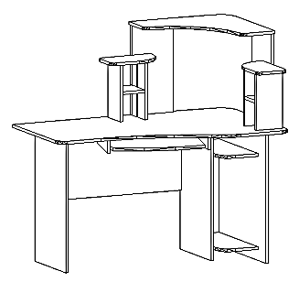 |  | 10065
СК-8-1 |  | Стол компьютерный  1300х800х750 |  |  | 6039
СК-9 |  | Стол компьютерный с надстройкой и ящиками  1300х800х1266 | 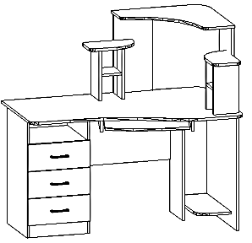 |  | 10445
СК-9-1 |  | Стол компьютерный с ящиками  1300х800х750 |  |  | 8918
СК-12 |  | Стол компьютерный  800х600х750 | 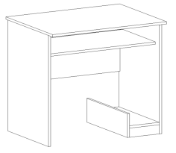 |  | 4016
СК- 14 |  | Стол компьютерный 1000х500х1550  ЛДСП  МДФ | 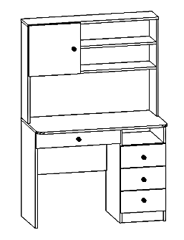 |  | 8480  9775

Столы эргономичные
Эрго-12 | Стол эргономичный – левый  1200х1050х750 | 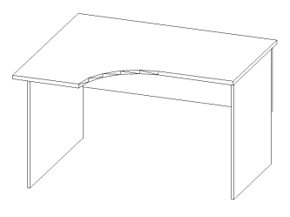 | 4906
Эрго-14 | Стол эргономичный – левый  1400х1050х750 |  | 5308
Эрого-15 | Стол эргономичный – левый  1600х1050х750 | 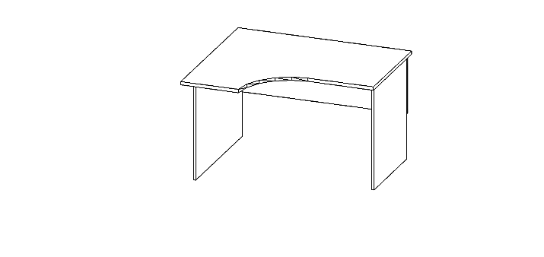 | 6305

Прочее

ПБК | Подставка под системный блок выкатная  277х500х186 |  | 707
ПБС | Подставка под системный блок стационарная  282х500х250 |  | 707
ПК | Полка под клавиатуру  620х300х100 |  | 758
ПМ | Подставка под монитор (ЛДСП)  500х500х116 |  | 758
ПММ | Подставка под монитор (Опора металл.)  500х500х116 |  | 898
Тр-1 | Трибуна №1  600х460х1200 |  | 4200
Тр-2 | Трибуна№2  600х400х1200 |  | 4980
КФ | Кафедра настольная  600х460х500 | 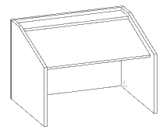 | 1896

Стойки Ресепшн
СР-У | Стойка угловая 700х700х1096 | 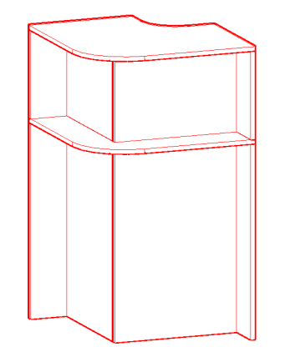 | 5600
СР | Стойка с полками 1300х600х1096 | 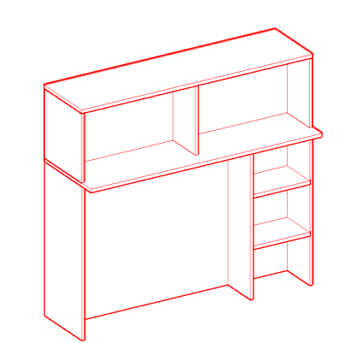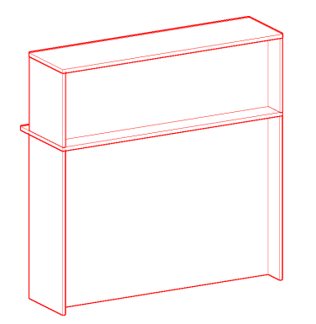 | 6780
СР-М | Стойка малая  600х600х1096 | 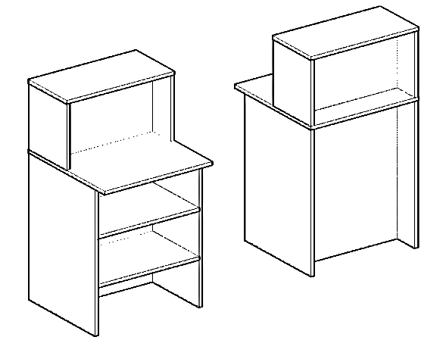 | 4360

